Ochrana klimatu: Proč 350?
Rámcová úmluva OSN o⁠ změně klimatu z⁠ roku 1992, jíž se zavázaly řídit téměř všechny státy, říká:
„cílem… je… stabilizace koncentrací skleníkových plynů v⁠ atmosféře na úrovni, která by předešla nebezpečnému narušení klimatického systému vlivem lidské činnosti.“
Čtvrtá hodnotící zpráva (AR4) Mezivládního panelu pro změnu klimatu (www.ipcc.ch) vydaná v⁠ roce 2007 takovou úroveň neuvádí, ale ukazuje různá narušení klimatu, která již nastala, a⁠ možné další změny. Na jejím základě vznikla mezinárodní shoda, že je nutné zabránit tomu, aby oteplení přesáhlo hodnotu 2⁠ °C. Oteplení o⁠ 0,8⁠ °C již nastalo, do uvedené hranice zbývá jen 1,2⁠ °C.
Od té doby pokročil rozpad ledové pokrývky Severního ledového oceánu v⁠ mnohem větší míře, než zpráva předpovídala, nečekaně se zrychlil i⁠ úbytek ledu v⁠ Grónsku. A⁠ v⁠ roce 2008 byly publikovány práce, které zjistily, že již současná koncentrace oxidu uhličitého by znamenala celkové oteplení větší než o⁠ dva stupně. Bezpečná koncentrace jistě není větší než 350 ppm čili 0,35⁠ ‰. Dříve se soudilo, že z⁠ dnešní úrovně (390 ppm na přelomu let 2010/2011) můžeme dosavadním tempem nárůstu 2 ppm ročně pokračovat alespoň ke 450 ppm, s⁠ postupným snižováním tempa růstu. Tak se vedla i⁠ mezinárodní vyjednávání o⁠ emisích.
To, že jsme bezpečnou koncentraci už dávno přesáhli (v⁠ roce 1988), znamená, že jakékoliv další užívání fosilních paliv je velmi škodlivé a⁠ na dluh. Přispěje k⁠ rychlejšímu oteplování a⁠ velkým dopadům na mnoho obyvatel a⁠ přírodu. A⁠ onen přidaný zoxidovaný uhlík bude nutné z⁠ ovzduší co nejdříve odebrat a⁠ uložit zpět do země. Na to ale nejsou žádné snadné, natož rychlé postupy…
Pokud se vrátíme na koncentrace pod 350 ppm dostatečně rychle, může se podařit zabránit zvláště hrozivým důsledkům změny klimatu, jako jsou
- roztátí většiny grónského a⁠ nemalé části antarktického ledu a⁠ vzestupu hladiny moře o⁠ řadu metrů,
- velká nouze o⁠ vodu v⁠ letním období v⁠ oblastech s⁠ nedostatkem letních srážek,
- odumření většiny korálových útesů,
- uvolnění ohromného množství metanu a⁠ CO₂ z⁠ půd a⁠ mělkého mořského dna v⁠ Arktidě,
- velké zrychlení vymírání druhů (nejen ledních medvědů…) a⁠ rozpadu ekosystémů,
- ohromná migrace obyvatel z⁠ oblastí, které se stanou neobyvatelné, do zemí mírného pásu.
Zdůrazněním čísla 350 chceme přispět k⁠ tomu, aby se povědomí o⁠ našem závazku rozšířilo, aby se stalo všeobecné. Velmi to spěchá, jinak nemůže být úspěšná prosincová konference stran Rámcové úmluvy v⁠ Cancúnu, na níž se má dohodnout mnohonásobně účinnější ochrana klimatu, než kterou zahájil Kjótský protokol. Koncentrace nesmíme nechat dále růst. Je nutné skončit s⁠ užíváním uhlí a⁠ omezovat i⁠ spotřebu dalších fosilních paliv. A⁠ velmi snížit spotřebu energie, nejprve v⁠ bohatých zemích – k⁠ nim Česko patří s⁠ rekordními emisemi 12⁠ t CO₂ na osobu a⁠ rok (např. ve Velké Británii je to 10 t).
Zásadní snížení emisí skleníkových plynů není ale jen v⁠ rukou vlád. Přispět k⁠ němu může každý, kdo se vážně zamyslí nad svou spotřebou. Prostředky, které máme, můžeme využít způsoby, které klima velmi zatěžují, nebo naopak na to, abychom vhodnými investicemi, změnou technologií a⁠ životního stylu svou spotřebu velmi snížili a⁠ třeba se tak i⁠ zajistili na dobu, kdy naše příjmy poklesnou.
Vrátit se pod 350 ppm je ještě možné, pokud se s⁠ patřičným úsilím začne velmi brzy. Jak říká James Hansen, hlavní autor oné práce z⁠ r. 2008 o⁠ cílové koncentraci CO₂, „stačí“ na to takové nasazení, jaké nastalo, když Velká Británie nebo Spojené státy vstoupily do druhé světové války. Jen musí trvat desetkrát déle…
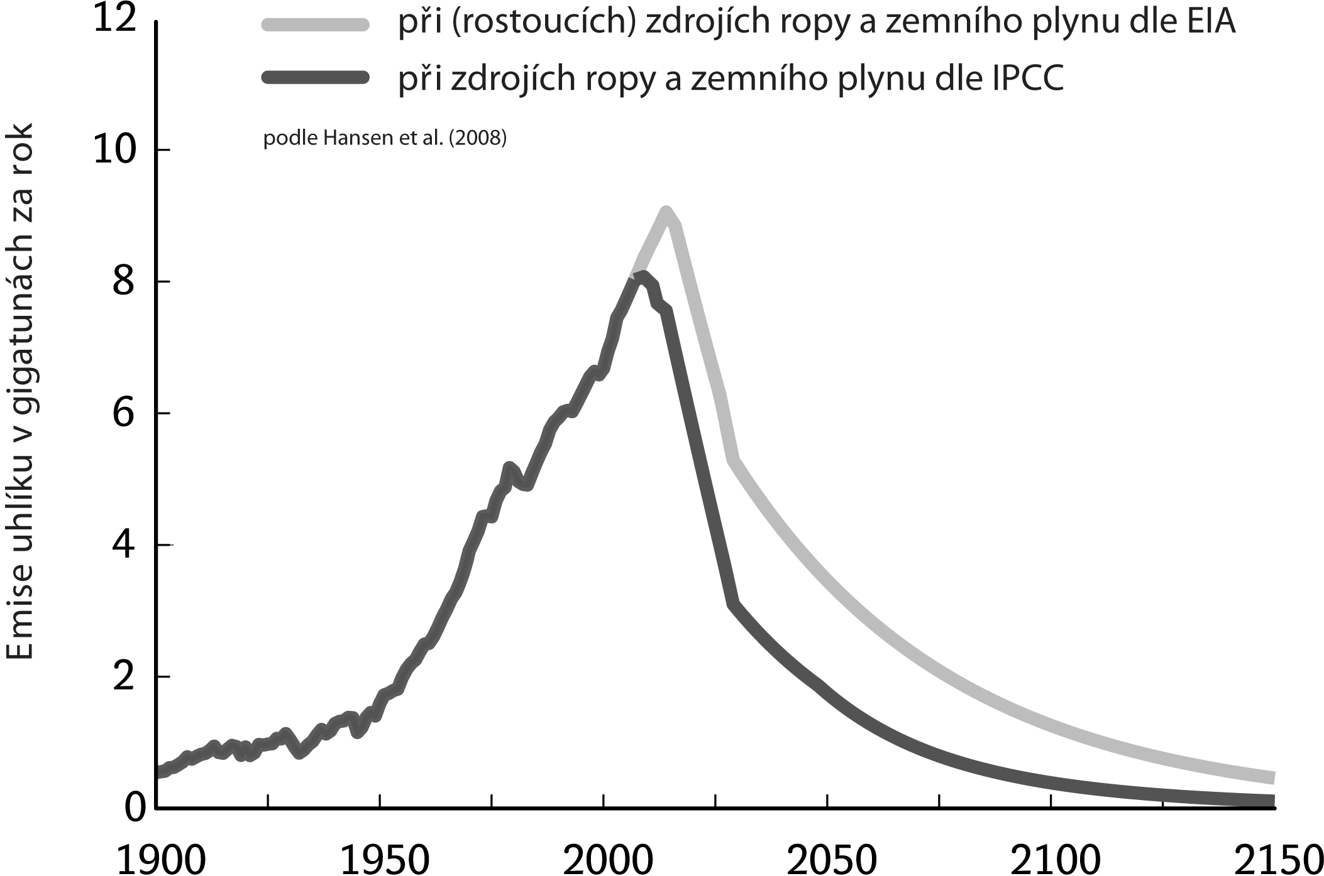

Emise fosilního uhlíku (po spálení je z⁠ něj 3,67× více CO₂). Pro budoucnost graf předpokládá ukončení emisí z⁠ uhlí do roku 2030 a⁠ využívání ropy a⁠ zemního plynu jen z⁠ dobře těžitelných ložisek, podle dvou různých odhadů jejich zásob.

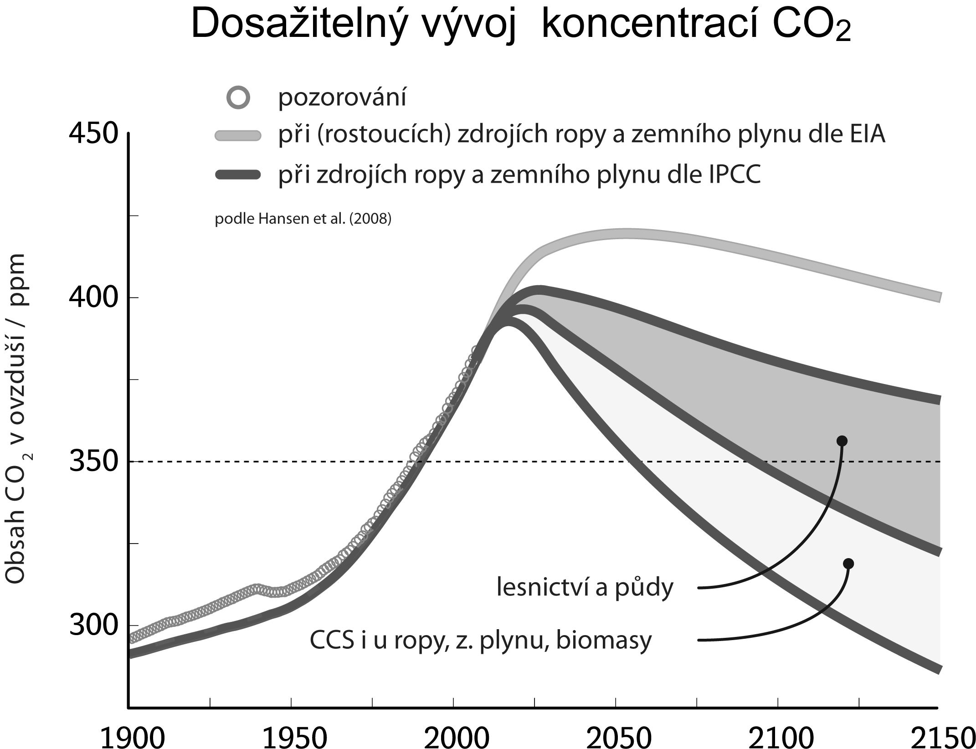

Vývoj koncentrací CO₂ v⁠ ovzduší pro tytéž dva odhady zásob tekutých paliv. Pro nižší z⁠ nich pak i⁠ rychlejší dosažitelný pokles, pokud ustane odlesňování a⁠ nastoupí rychlé znovuzalesňování a⁠ záměrné ukládání uhlíku do půd. A⁠ ještě další pokles, pokud by se CO₂ zachycoval i⁠ při spalování tekutých fosilních paliv a⁠ biomasy a⁠ ukládal do země.
Jak obrázek ukazuje, už samotným velkým snížením spotřeby fosilních paliv může začít oxidu uhličitého z⁠ ovzduší ubývat, zejména tím, že se bude rozpouštět v⁠ oceánech. Takové tempo ale nestačí.
Pomoci může nový typ nakládání s⁠ biomasou. Uhlík, který do ní předtím z⁠ ovzduší zabudovala fotosyntéza, lze na staletí až tisíciletí stabilizovat zuhelnatěním. Pokud se jako palivo budou užívat jen těkavé látky přitom vznikající a⁠ uhel se aplikuje jako hnojivo (zvané biouhel), bude tak možné ukládat do země kolem 1 Gt uhlíku ročně. Vlastnosti půd se tím mohou zlepšit natolik, že i⁠ potravin a⁠ paliv nakonec bude více, než kdyby se všechna sklizená biomasa využila tradičně (čili během několika let nakonec plně zoxidovala).
Metodou s⁠ omezenějšími možnostmi použití je ukládání CO₂ ze spalin do podzemních rezervoárů (carbon capture and storage, CCS) po vytěženém zemním plynu a⁠ ropě i⁠ do jiných propustných sedimentů. Infrastrukturou k⁠ tomu mohou být rozvody plynu, v⁠ nichž se změní médium (CO₂ místo CH₄) a⁠ směr toku…

I⁠ hodnota 350 ppm je stále ještě vysoko nad úrovněmi v⁠ uplynulých milionech let. Ale neleží od proměnlivosti čtvrtohor tak daleko, jako dosud obhajované „cíle“:

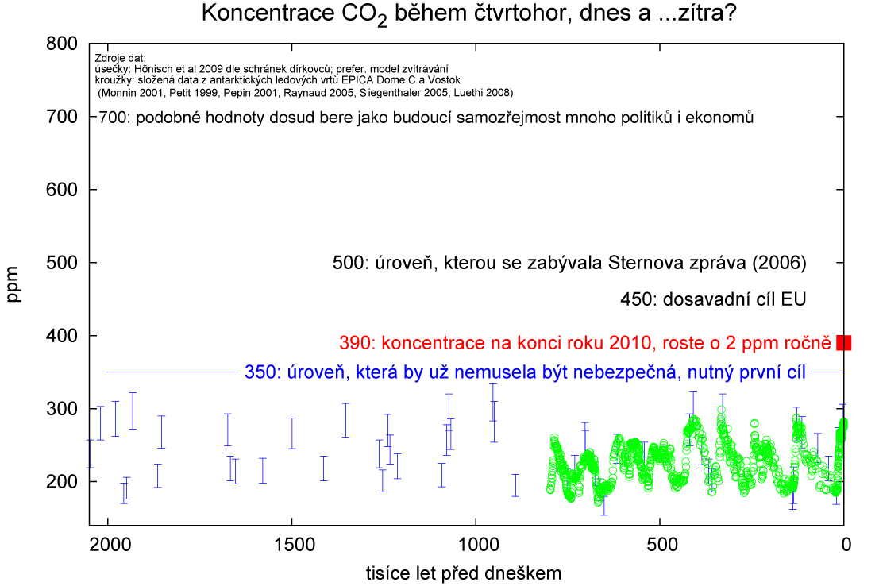

Více informací: www.veronica.cz/klima a⁠ www.350.org
Text z⁠ vychází z⁠ článku Rok pro „< 350“, http://amper.ped.muni.cz/gw/clanky/RokPro350.pdf
Elektronická knihovna s⁠ překlady a⁠ původními texty o⁠ globálním klimatickém rozvratu:
http://amper.ped.muni.cz/gw
Autor: RNDr. Jan Hollan, Ph. D., Ekologický institut Veronica
Vydal: Ekologický institut Veronica, Brno – Hostětín, 2010

Ekologický institut Veronica je profesionální pracoviště Základní organizace Českého svazu ochránců přírody Veronica. Svou expertní a⁠ vzdělávací činností poskytuje interpretaci odborných environmentálních témat. Působí v⁠ Brně a⁠ v⁠ Hostětíně, zabývá se jak městským, tak venkovským prostředím. Aktivity rozvíjí v⁠ širokém záběru od místního detailu po mezinárodní souvislosti „z⁠ Hostětína po Evropu“.
Veronica vydává od roku 1986 stejnojmenný environmentálně kulturní časopis, založila a⁠ rozvíjí ekologické poradenství v⁠ České republice a⁠ vybudovala Centrum Veronica Hostětín, kde ověřuje teoretické poznatky na modelových projektech udržitelného rozvoje.
Odborná a⁠ vzdělávací činnost je určena pro nejširší veřejnost, odborníky, představitele a⁠ pracovníky veřejné správy, vzdělávací instituce, jiné nevládní organizace, učitele a⁠ studenty středních i⁠ vysokých škol, malé a⁠ střední podniky.
Naším posláním je podpora šetrného vztahu k⁠ přírodě, krajině a⁠ jejím přírodním i⁠ kulturním hodnotám.
Věnujeme se výzkumu a⁠ vzdělávání v⁠ tématech
- ochrana přírody a⁠ krajiny
- udržitelná spotřeba – zelená domácnost, zelený úřad a⁠ firma
- ochrana klimatu, úspory energie a⁠ obnovitelné zdroje
- zapojování veřejnosti do plánování a⁠ rozhodování
- udržitelný regionální rozvoj
Poskytujeme
- ekologické poradenství a⁠ expertní analýzy
- vzdělávání odborné a⁠ laické veřejnosti – přednášky, semináře, exkurze, konference, panelové diskuse, kulaté stoly, besedy
- exkurze modelovými projekty v⁠ Hostětíně: kořenová čistírna, obecní výtopna na biomasu, moštárna a⁠ sušírna ovoce, příklady ekologického stavitelství, pasivní dům, solární panely, šetrné veřejné osvětlení
- pobyty v⁠ pasivní budově Centra Veronica Hostětín
- zprostředkování mezioborových setkání
- službu Zelený telefon pro Statutární město Brno
Pořádáme
- konference Venkovská krajina, Letní školu v⁠ Hostětíně, Jablečnou slavnost v⁠ Hostětíně, Dny Země, Biojarmark v⁠ Brně, Oslavu Světového dne pasivních domů, Evropskou noc pro netopýry, Brněnský strom roku aj.
- setkání přátel přírodní zahrady, dny otevřených dveří v⁠ Centru Veronica Hostětín, prodej vánočních jedliček a⁠ jejich jarní výsadbu v⁠ lesích u⁠ Brna, soutěž diplomových prací, diskuse k⁠ územnímu plánu Brna aj.
- výstavy obrazů, fotografií a⁠ dalších uměleckých předmětů, environmentálně-osvětová divadelní představení
Nabízíme
- předplatné časopisu Veronica
- ubytování v⁠ certifikovaném ekopenzionu – pasivní dům
- knihovnu a⁠ videotéku s⁠ tematikou životního prostředí, studovnu s⁠ připojením na internet
- prodej odborné literatury, i⁠ přes internet
- vedení a⁠ konzultace diplomových prací
- studijní pobyty a⁠ stáže, možnost dobrovolnické práce
- členství v⁠ ZO ČSOP Veronica
Zakládali jsme tato občanská sdružení a⁠ podílíme se na jejich činnosti
- Tradice Bílých Karpat
- Síť ekologických poraden (STEP)
- Unie pro řeku Moravu
Kontakt:  ZO ČSOP Veronica  Panská 9, 602 00 Brno  tel. +420 542 422 750, fax +420 542 422 752  veronica@veronica.cz, www.veronica.cz | Centrum Veronica Hostětín  Hostětín 86, 687 71 Bojkovice  tel. +420 572 630 670  hostetin@veronica.cz, hostetin.veronica.cz

